TECNICATURA UNIVERSITARIA EN PROGRAMACION
Universidad Tecnologica Nacional
Organizacion Empresarial

TRABAJO PRACTICO
Gestion colaborativa, control de versiones y organizacion empresarial

Proyecto | Simulador de puertas logicas
Integrantes | [Completar nombres del grupo]
Docente | [Completar docente/tutor]
Repositorio GitHub | [Pegar enlace del repositorio]
Tablero Jira | [Pegar enlace del tablero]
Fecha de entrega: [Completar fecha]

TABLA DE CONTENIDO
Introduccion
Objetivos
Descripcion del proyecto
Organizacion del trabajo
Implementacion tecnica
Resultados obtenidos
Buenas practicas aplicadas
Evidencias pendientes de completar
Conclusion
Referencias

INTRODUCCION
El presente trabajo practico integra contenidos de organizacion empresarial, control de versiones y desarrollo de software. La propuesta consiste en construir un proyecto simple, pero ordenado, donde se pueda observar el uso de Git, GitHub y Jira como herramientas de trabajo colaborativo. Para la implementacion tecnica se eligio un simulador de puertas logicas, ya que permite trabajar con entradas binarias, procesamiento y resultados verificables sin agregar una complejidad innecesaria al proyecto.

OBJETIVOS
Los objetivos principales fueron aplicar un flujo de trabajo ordenado, registrar avances mediante commits, documentar el proyecto y generar un programa funcional en Python. Tambien se busco comprender como la trazabilidad permite relacionar una tarea de gestion, por ejemplo un issue de Jira, con un cambio concreto dentro del repositorio.
- Organizar el proyecto en carpetas separadas para datos, codigo, resultados y documentacion.
- Utilizar Git y GitHub para registrar cambios y mantener historial.
- Relacionar commits con tareas de Jira mediante identificadores.
- Desarrollar un programa en Python que genere resultados reproducibles.
- Preparar evidencias para el informe y la presentacion final.

DESCRIPCION DEL PROYECTO
El proyecto desarrollado permite simular las operaciones logicas AND, OR y XOR. A partir de dos entradas binarias, el programa calcula la salida correspondiente para cada operacion. Ademas, puede leer un archivo CSV con distintas combinaciones de entrada y generar archivos de resultado dentro de la carpeta correspondiente.
Operacion | Descripcion breve | Ejemplo
AND | Devuelve 1 solo cuando ambas entradas valen 1. | 1 AND 1 = 1
OR | Devuelve 1 cuando al menos una entrada vale 1. | 1 OR 0 = 1
XOR | Devuelve 1 cuando las entradas son distintas. | 1 XOR 0 = 1
Tabla 1. Operaciones logicas implementadas en el simulador.

ORGANIZACION DEL TRABAJO
La organizacion se planteo como una celula de desarrollo con roles diferenciados. La division no busca simular un equipo grande, sino mostrar que incluso un proyecto chico puede ordenarse mediante tareas, responsables y estados de avance.
Issue | Responsable | Actividad | Estado
OE-01 | Lider / Organizador | Crear estructura inicial del repositorio | Done
OE-02 | Desarrollador tecnico | Implementar simulador de puertas logicas | Done
OE-03 | Desarrollador tecnico | Procesar CSV y generar resultados | Done
OE-04 | Revisor / QA | Revisar codigo, documentacion y buenas practicas | Done
OE-05 | Equipo | Preparar informe y evidencias | Done
Tabla 2. Tareas sugeridas para representar el flujo de trabajo en Jira.
Para mantener la trazabilidad, los mensajes de commit se proponen con el formato OE-XX: descripcion del cambio. Este formato permite relacionar el historial de GitHub con las tareas planificadas en Jira.

IMPLEMENTACION TECNICA
El codigo principal se encuentra en la carpeta scripts. Se trabajo con una clase llamada SimuladorPuertas, que agrupa la logica de las operaciones booleanas y las funciones necesarias para exportar resultados. El programa tambien incluye un menu simple para facilitar la ejecucion durante la presentacion.
- Lectura del archivo datos/entradas.csv.
- Validacion basica de columnas necesarias.
- Generacion del archivo resultados_lote.csv.
- Creacion de un reporte textual con totales.
- Generacion automatica del grafico grafico_resultados.png.
La decision de utilizar rutas relativas permite que el proyecto pueda ejecutarse en otra computadora o en Google Colab sin depender de una ruta especifica del sistema operativo.

RESULTADOS OBTENIDOS
Al procesar el archivo de entradas, el sistema genera una salida en formato CSV, un reporte de texto y un grafico comparativo. El grafico permite visualizar cuantas veces cada operacion produjo una salida igual a 1 para el conjunto de datos utilizado.
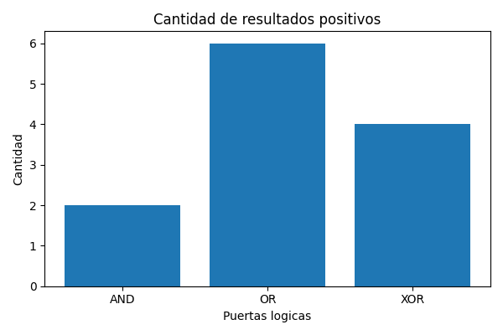
Figura 1. Grafico generado automaticamente por el programa.

BUENAS PRACTICAS APLICADAS
Durante la preparacion del proyecto se consideraron buenas practicas basicas de organizacion y seguridad. No se agregaron credenciales ni tokens al repositorio. Tambien se incluyo un archivo .gitignore para evitar archivos temporales o innecesarios.
- Separacion de datos, codigo, resultados y documentacion.
- Uso de archivo requirements.txt para listar dependencias.
- Comentarios en el codigo donde aportan contexto.
- Uso de .gitignore.
- Generacion de resultados dentro de una carpeta especifica.

EVIDENCIAS PENDIENTES DE COMPLETAR
Antes de la entrega final se deben incorporar las capturas reales de GitHub y Jira. En esta version se dejan los espacios previstos para reemplazarlos por imagenes del repositorio, historial de commits, Pull Request y tablero de Jira.
- Captura del repositorio en GitHub.
- Captura del historial de commits con formato OE-XX.
- Captura del Pull Request y comentarios tecnicos.
- Captura del tablero de Jira con las tareas.
- Captura de la ejecucion del programa o de los resultados generados.
Nota: estos espacios no deben reemplazar la evidencia real. Funcionan como recordatorio para completar el informe luego de subir el proyecto a las plataformas.

CONCLUSION
El trabajo permitio integrar herramientas que se utilizan en proyectos reales de software. Aunque el programa desarrollado es simple, el valor del TP esta en mostrar un proceso ordenado: planificacion de tareas, desarrollo, control de versiones, revision y documentacion. La experiencia tambien ayudo a comprender que GitHub y Jira no son solo herramientas tecnicas, sino recursos para coordinar mejor el trabajo y dejar registro de las decisiones tomadas.

REFERENCIAS
Catedra Organizacion Empresarial. Trabajo Practico: Gestion Colaborativa, Control de Versiones y Organizacion Empresarial. UTN, 2026.
Documentacion oficial de Git. https://git-scm.com/doc
Documentacion oficial de GitHub. https://docs.github.com/
Documentacion oficial de Jira. https://support.atlassian.com/jira-software-cloud/

